**序号（学号）：** 22020335220177  **实验成绩：**



**专业课程实验报告**

|  |  |  |  |
| --- | --- | --- | --- |
| **课程名称** | 电路 | | |
| **开课学期** | 2021-2022 第一学期 | | |
| **姓 名** | 严中圣 | | |
| **学 院** | 人工智能学院 | | |
| **专 业** | 智能科学与技术 | | |
| **班 级** | 3班 | | |
| **任课教师** |  | 闫嘉 |  |

|  |  |  |  |  |
| --- | --- | --- | --- | --- |
| **实验项目名称** | **戴维南定理和诺顿定理的验证──有源二端网络等效参数的测定** | | | |
| **实验时间** | **2021年12月2日** | **实验类型** | **□验证性 □设计性 □综合性**  ✔ |

# 一、实验目的：

1. 验证戴维南定理和诺顿定理的正确性，加深对该定理的理解。
2. 掌握测量有源二端网络等效参数的一般方法。

# 二、实验原理：

## 1. 戴维南定理和诺顿定理

任何一个线性含源网络，如果仅研究其中一条支路的电压和电流，则可将电路的其余部分看作是一个有源二端网络（或称为含源一端口网络）。

戴维南定理指出：任何一个线性有源网络，总可以用一个电压源与一个电阻的串联来等效代替，此电压源的电动势Us等于这个有源二端网络的开路电压Uoc， 其等效内阻R0等于该网络中所有独立源均置零（理想电压源视为短接，理想电流源视为开路）时的等效电阻。

诺顿定理指出：任何一个线性有源网络，总可以用一个电流源与一个电阻的并联组合来等效代替，此电流源的电流Is等于这个有源二端网络的短路电流ISC，其等效内阻R0定义同戴维南定理。

Uoc（Us）和R0或者ISC（IS）和R0称为有源二端网络的等效参数。

## 2. 有源二端网络等效参数的测量方法

### (1) 开路电压、短路电流法测R0

在有源二端网络输出端开路时，用电压表直接测

其输出端的开路电压Uoc，然后再将其输出端短路，

用电流表测其短路电流Isc，则等效内阻为 $R_{0}=\frac{U_{OC}}{I_{SC}}$

如果二端网络的内阻很小，若将其输出端口短路

则易损坏其内部元件，因此不宜用此法。

图8-1

### (2) 伏安法测R0

用电压表、电流表测出有源二端网络的外特性曲线，如图8-1所示。 根据外特性曲线求出斜率tg $ϕ$，则内阻 $$R_{0}=tgϕ=\frac{ΔU}{ΔI}=\frac{U_{OC}}{I_{SC}}$$

也可以先测量开路电压Uoc，再测量电流为额定值IN时的输出端电压值UN，则内阻为

图8-2

$$R_{0}=\frac{U_{OC}-U_{N}}{I_{N}}$$

### (3) 半电压法测R0

如图8-2所示，当负载电压为被测网络开路电压的一半时，负载电阻（由电阻箱的读数确定）即为被测有源二端网络的等效内阻值。

图8-3

### (4) 零示法测UOC

在测量具有高内阻有源二端网络的开路电压时，用电压表直接测量会造成较大的误差。为了消除电压表内阻的影响，往往采用零示测量法，如图8-3所示.。

零示法测量原理是用一低内阻的稳压电源与被测有源二端网络进行比较，当稳压电源的输出电压与有源二端网络的开路电压相等时，电压表的读数将为“0”。然后将电路断开，测量此时稳压电源的输出电压， 即为被测有源二端网络的开路电压。

# 三、实验硬件：

|  |  |  |  |  |
| --- | --- | --- | --- | --- |
| 序号 | 名 称 | 型号与规格 | 数量 | 备注 |
| 1 | 可调直流稳压电源 | 0～30V | 1 |  |
| 2 | 可调直流恒流源 | 0～500mA | 1 |  |
| 3 | 直流数字电压表 | 0～200V | 1 | 实验屏上 |
| 4 | 直流数字毫安表 | 0～200mA | 1 | 实验屏上 |
| 5 | 万用表 | VICTOR VC9801A | 1 | 自备 |
| 6 | 可调电阻箱 | 0～99999.9Ω | 1 | HYDG05 |
| 7 | 电位器 | 1K/1W | 1 | HYDG05 |
| 8 | 戴维南定理实验电路板 |  | 1 | HYDG05 |

# 四、实验内容：

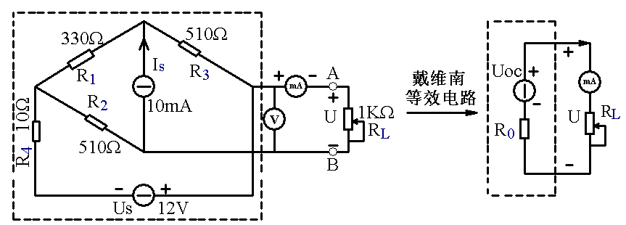被测有源二端网络如图8-4(a)。

图8-4(a)

### 1.

用开路电压、短路电流法测定戴维南等效电路的Uoc、R0和诺顿等效电路的ISC、R0。按图8-4(a)接入稳压电源Us=12V和恒流源Is=10mA，不接入RL。测出UOc和Isc,并计算出R0。（测UOC时，不接入mA表。）

|  |  |  |
| --- | --- | --- |
| Uoc  (v) | Isc  (m) | R0=Uoc/Isc  (Ω) |
| 6.44 | 12.4 | 519.4 |

### 2. 负载实验

按图8-4(a)接入RL。改变RL阻值，测量有源二端网络的外特性曲线。

|  |  |  |  |  |  |  |  |  |  |  |
| --- | --- | --- | --- | --- | --- | --- | --- | --- | --- | --- |
| U（v） | 1.71 | 1.95 | 2.49 | 3.03 | 3.39 | 4.03 | 4.39 | 5.15 | 6.37 | 6.41 |
| I（mA） | 9.1 | 8.7 | 7.5 | 6.5 | 5.8 | 4.6 | 3.9 | 2.29 | 0.138 | 0.085 |

### 3. 验证戴维南定理：

从电阻箱上取得按步骤“1”所得的等效电阻R0之值， 然后令其与直流稳压电源（调到步骤“1”时所测得的开路电压Uoc之值）相串联，如图8-4(b)所示，仿照步骤“2”测其外特性，对戴氏定理进行验证。

|  |  |  |  |  |  |  |  |  |  |  |
| --- | --- | --- | --- | --- | --- | --- | --- | --- | --- | --- |
| U（v） | 1.71 | 1.95 | 2.49 | 3.03 | 3.39 | 4.03 | 4.33 | 5.15 | 6.03 | 6.33 |
| I（mA） | 9.06 | 8.68 | 7.59 | 6.44 | 5.87 | 4.56 | 3.89 | 2.30 | 0.61 | 0.05 |

### 4. 验证诺顿定理：

从电阻箱上取得按步骤“1”所得的等效电阻R0之值， 然后令其与直流恒流源（调到步骤“1”时所测得的短路电流ISC之值）相并联，如图8-5所示，仿照步骤“2”测其外特性，对诺顿定理进行验证。

|  |  |  |  |  |  |  |  |  |  |  |
| --- | --- | --- | --- | --- | --- | --- | --- | --- | --- | --- |
| U（v） | 1.62 | 2.18 | 2.30 | 3.07 | 3.80 | 4.00 | 4.68 | 5.47 | 6.19 | 6.35 |
| I（mA） | 9.26 | 8.18 | 7.96 | 6.47 | 5.04 | 4.66 | 3.37 | 1.83 | 0.41 | 0.13 |

### 5. 有源二端网络等效电阻（又称入端电阻）的直接测量法。

见图8-4（a）。将被测有源网络内的所有独立源置零（去掉电流源IS和电压源US，并在原电压源所接的两点用一根短路导线相连），然后用伏安法或者直接用万用表的欧姆档去测定负载RL开路时A、B两点间的电阻，此即为被测网络的等效内阻R0，或称网络的入端电阻Ri 。

该方法测得等效内阻为519 $Ω$

### 6. 用半电压法和零示法测量被测网络的等效内阻R0及其开路电压Uoc。

|  |  |
| --- | --- |
| Uoc(v) | R0(Ω) |
| 6.4 | 519 |

图8-5

# 五、实验总结：

本次实验我们首先利用开路电压、短路电流法测出等效电阻为**519.4 $Ω$**。然后据此进行戴维宁等效和诺顿等效。

在同一个坐标系中分别作出负载实验、戴维南等效和诺顿等效的有源二端网络外特性曲线如下图所示，发现**曲线基本重合**，这证明了戴维宁等效电路和诺顿等效电路的合理性。

此外我们对等效电阻进行了直接测量为**519 $Ω$**；再利用半电压法测出等效内阻为**519 $Ω$**，利用零示法测出开路电压**UOC=6.4 $Ω$**。

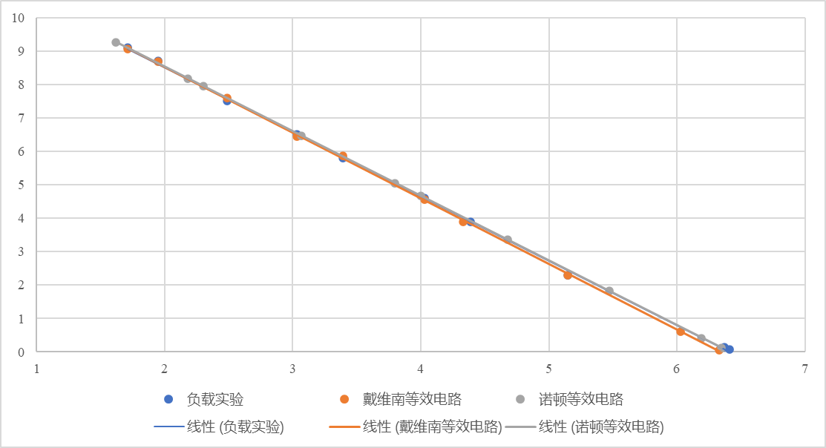

下面对思考题进行回答：

1. 在求戴维南或诺顿等效电路时，作短路试验，测ISC的条件是什么？在本实验中可否直接作负载短路实验？

答：条件是（1）断开负载；（2）用电流源接在断开负载所在位置的两端。在本实验中可以直接做负载短路实验，直接测开口电压，以求出戴维南等效电压。

1. 说明测有源二端网络开路电压及等效内阻的几种方法， 并比较其优缺点。

**(1) 开路电压、短路电流法**

在有源二端网络输出端开路时，用电压表直接测其输出端的开路电压Uoc，然后再将其输出端短路，用电流表测其短路电流Isc，则等效内阻为 $R_{0}=\frac{U_{OC}}{I_{SC}}$。

优点：操作简便

缺点：如果二端网络的内阻很小，若将其输出端口短路则易损坏其内部元件

**(2) 伏安法测R0**

用电压表、电流表测出有源二端网络的外特性曲线，如图8-1所示。 根据外特性曲线求出斜率tg $ϕ$，则内阻

$$R_{0}=tgϕ=\frac{ΔU}{ΔI}=\frac{U_{OC}}{I_{SC}}$$

也可以先测量开路电压Uoc，再测量电流为额定值IN时的输出端电压值UN，则内阻为

$$R_{0}=\frac{U_{OC}-U_{N}}{I_{N}}$$

优点：操作简便

缺点：电流表分压/电压表分流，会影响精度

**(3) 半电压法测R0**

当负载电压为被测网络开路电压的一半时，负载电阻（由电阻箱的读数确定）即为被测有源二端网络的等效内阻值。

优点：电阻可直接读出，不需要计算，精度高

**(4) 零示法测UOC**

在测量具有高内阻有源二端网络的开路电压时，用电压表直接测量会造成较大的误差。为了消除电压表内阻的影响，往往采用零示测量法。

零示法测量原理是用一低内阻的稳压电源与被测有源二端网络进行比较，当稳压电源的输出电压与有源二端网络的开路电压相等时，电压表的读数将为“0”。然后将电路断开，测量此时稳压电源的输出电压， 即为被测有源二端网络的开路电压。

优点：消除了电压表内阻的影响，精度高

# 六、实验心得

本次实验对戴维宁定律和诺顿定理进行了验证，如期取得了良好的实验结果，数据也很好地验证了戴维宁定理和诺顿定理的合理性。实验中对多种测量有源二端网络的开路电压、等效电阻等参数的方法进行了实践，同时比较了不同方法之间的优缺点，对每种方法所带来的误差也有了更深刻的理解。